丰都县生态环境局

丰都县农业农村委员会

丰都县住房和城乡建设委员会

丰都县公安局

丰都县林业局

县应急管理局

关于进一步加强全县露天焚烧分级管控的通告

丰环发〔2025〕27号

为改善空气质量和加强森林防火，保障人民群众身体健康和生命财产安全，根据《中华人民共和国大气污染防治法》《重庆市大气污染防治条例》《中共重庆市委办公厅 重庆市人民政府关于印发重庆市全面加强新形势下森林草原防灭火工作实施方案的通知》（渝委办发〔2024〕2号）《关于加强露天焚烧秸秆管理的通告》（渝农发〔2016〕277号）等相关法律法规及我县实际情况，现就进一步加强全县露天焚烧分级管控有关事项通告如下：

一、露天焚烧管控物质​

本通告所管控的露天焚烧物质，涵盖水稻、玉米、油菜、小麦等农作物秸秆，以及落叶、杂草、枯枝、塑料、橡胶等其他易产生烟尘污染的物质。​

二、禁止露天焚烧区域​

1、丰都县城区及周边 5 公里范围内。

2、林区及距离林地边缘 100米范围内。

3、高速路沿线两侧 500 米范围内。

4、乡镇镇域建成区周边 500 米范围内。

5、县政府划定的禁止露天焚烧区域。

6、法律法规规定的其他禁止露天焚烧区域。

各乡镇街道要严格按照上述禁止焚烧区域要求，结合本辖区实际地形、人口分布、农业生产布局等因素，进一步将禁止焚烧范围精准细化到村组，确保管控范围科学合理、精准高效。​

三、有序燃烧区域及管控方式​

（一）区域界定​

除上述明确划定的禁止区域以外的其他区域，为有序燃烧区域。​

（二）管控方式​

1、高发期强化指导：在每年 8 - 10 月露天焚烧高发期，各乡镇街道要加强本辖区露天焚烧的指导，同时制定应急处置预案，确保不因露天焚烧引发森林火灾，同时将方案及实施情况报县农业农村委备案。​

2、预警天气禁烧：在生态环境部门会同气象部门发布污染预警信息后，各乡镇街道必须严格禁止本辖区内一切露天焚烧行为（包括疫木焚烧）。

四、强化禁烧区秸秆综合利用​

县农业农村委要发挥牵头作用，制定全县秸秆综合利用的整体规划和实施方案，加大对秸秆综合利用技术研发和推广的支持力度，积极引进和示范先进的秸秆利用技术和设备，如秸秆肥料化生产技术、秸秆饲料化加工技术等。​

各乡镇街道要具体负责本辖区内禁烧区秸秆综合利用工作的组织实施，积极宣传引导农户参与秸秆综合利用，建立秸秆收储运体系，鼓励发展秸秆综合利用专业合作组织和企业，通过市场化运作提高秸秆综合利用率。​

在实施秸秆综合利用项目过程中，要优先保障禁止焚烧区域，集中资源解决这些区域秸秆出路问题，减少露天焚烧物质存量，从源头上遏制露天焚烧现象的发生。

五、明确预警信息发布

县生态环境局会同县气象局开展污染天气研判和预警信息发布，县应急管理局牵头开展森林火险研判，会同气象局、林业局发布森林火险预警信息。

​六、加强露天焚烧巡查工作​

高发期巡查：8 - 10 月期间，县农业农村委、县林业局、县生态环境局、县住房城乡建委分别组建巡查小组，根据实际情况开展不定期巡查。巡查要确保对全县30个乡镇街道实现全覆盖，重点检查禁止区域有无露天焚烧行为以及分级管控燃烧区域是否按照规定有序开展焚烧。县公安局协同县林业局开展防火宣传、火灾隐患排查、重点区域巡护、违规用火处罚等。

预警期巡查：在污染预警天气下，各部门根据职责分工开展针对性巡查。县生态环境局重点加强城区周边 5 公里范围内巡查，及时发现和制止焚烧行为，降低对城区空气质量的影响；县住房城乡建委加强城市建成区（含房屋楼顶）巡查；县农业农村委围绕农业大镇和沿江乡镇街道巡查；县林业局加强对疫木焚烧的调度和巡查。​

七、加强管控成效考核运用​

县农业农村委、县林业局、县住房城乡建委要建立健全巡查结果记录和报告制度，对巡查中发现的违反本通告的露天焚烧行为，及时收集相关佐证资料，包括照片、视频、现场记录等。定期将巡查结果及佐证资料汇总后报县生态环境局，县生态环境局将依据这些资料纳入当年度党建统领高质量发展年度考核，并严格逗硬。​

本通告自发布之日起正式施行。请广大人民群众积极支持和配合露天焚烧分级管控工作，自觉遵守本通告规定。对违反本通告的行为，相关部门将严格依照法律法规予以严肃处理。同时，欢迎社会各界对露天焚烧行为进行监督举报，举报电话：县生态环境局70702533，县农业农村委70606527、70709881，县林业局70728119。

特此通告。

丰都县生态环境局 丰都县农业农村委员会

丰都县林业局 丰都县公安局

丰都县应急管理局 丰都县住房城乡建委

2025年8月21日

（此件公开发布）

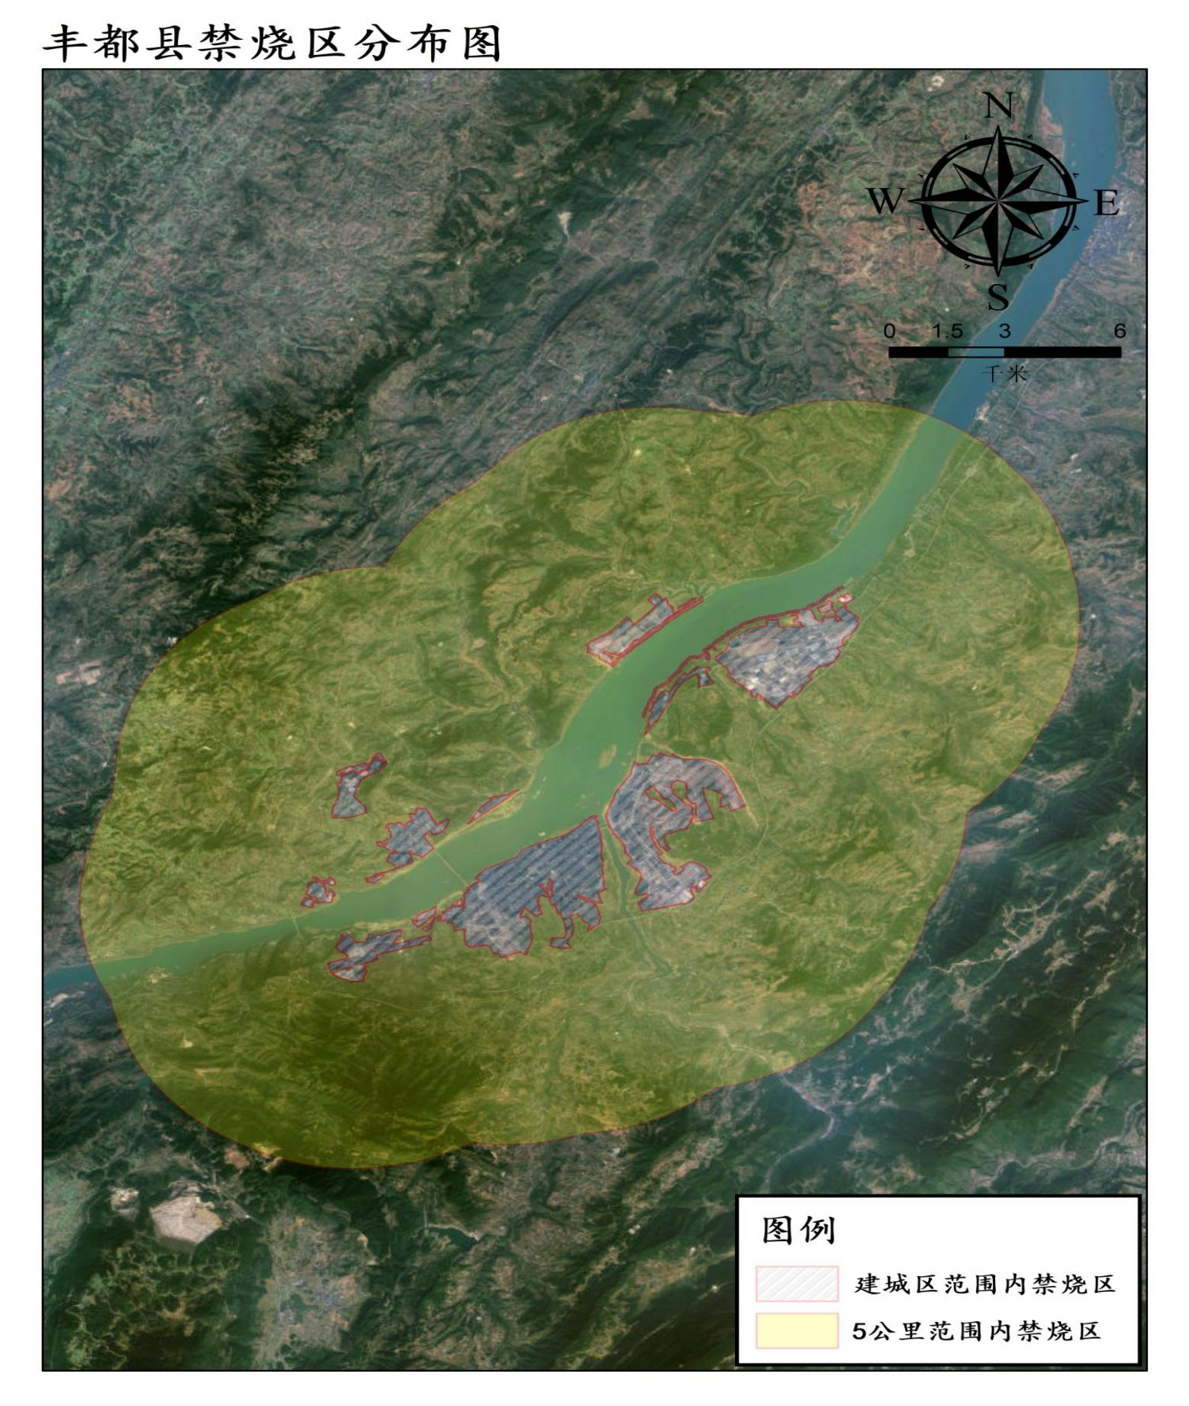附：城区及周边5公里范